**ΓΛΩΣΣΙΚΟΣ ΓΡΑΜΜΑΤΙΣΜΟΣ  
ΦΥΛΛΟ ΕΡΓΑΣΙΑΣ**

**ΔΙΔΑΚΤΙΚΗ ΕΝΟΤΗΤΑ: ΕΠΙΘΕΤΑ**

**ΚΕΙΜΕΝΑ  
  
Η Νέα Παιδαγωγική (του** **Νίκου Καζαντζάκη)**Με τα μαγικά πάντα μάτια, με το πολύβουο, γεμάτο μέλι και μέλισσες μυαλό, μ’ ένα κόκκινο μάλλινο σκούφο στο κεφάλι και τσαρουχάκια με κόκκινες φούντες στα πόδια, ένα πρωί κίνησα, μισό χαρούμενος, μισό αλαφιασμένος*, και με κρατούσε ο πατέρας μου από το χέρι. Η μητέρα μού είχε δώσει ένα κλωνί βασιλικό να τον μυρίζουμαι, λέει, να παίρνω κουράγιο, και μου κρέμασε το χρυσό σταυρουλάκι της βάφτισής μου στο λαιμό.

— Με την ευκή του Θεού και με την ευκή μου…, μουρμούρισε και με κοίταξε με καμάρι.

Ήμουν σαν ένα μικρό καταστολισμένο σφαγάρι κι ένιωθα μέσα μου περφάνια και φόβο· μα το χέρι μου ήταν σφηνωμένο βαθιά μέσα στη φούχτα του πατέρα μου κι αντρειευούμουν*. Πηγαίναμε, πηγαίναμε, περάσαμε τα στενά σοκάκια, φτάσαμε στην εκκλησιά του Αϊ-Μηνά*, στρίψαμε, μπήκαμε σ’ ένα παλιό χτίρι*, με μια φαρδιάν αυλή, με τέσσερις μεγάλες κάμαρες στις γωνιές κι ένα κατασκονισμένο πλατάνι στη μέση. Κοντοστάθηκα, δείλιασα· το χέρι μου άρχισε να τρέμει μέσα στη μεγάλη ζεστή φούχτα.

O πατέρας μου έσκυψε, άγγιξε τα μαλλιά μου, με χάδεψε· τινάχτηκα· ποτέ δε θυμόμουν να μ’ έχει χαδέψει· σήκωσα τα μάτια και τον κοίταξα τρομαγμένος. Είδε πως τρόμαξα, τράβηξε πίσω το χέρι του:

— Εδώ θα μάθεις γράμματα, είπε, να γίνεις άνθρωπος· κάμε το σταυρό σου.

**Λακωνικόν (του Οδυσσέα Ελύτη)**O καημός του θανάτου τόσο με πυρπόλησε, που η λάμψη  
 μου επέστρεψε στον ήλιο.

Kείνος με πέμπει τώρα μέσα στην τέλεια σύνταξη της  
 πέτρας και του αιθέρος,

Λοιπόν, αυτός που γύρευα, ε ί μ α ι.

Ω λινό καλοκαίρι, συνετό φθινόπωρο,

Xειμώνα ελάχιστε,

H ζωή καταβάλλει τον οβολό του φύλλου της ελιάς

Kαι στη νύχτα μέσα των αφρόνων μ' ένα μικρό τριζόνι  
 κατακυρώνει πάλι το νόμιμο του Aνέλπιστου.  
(από το Έξη και μία τύψεις για τον ουρανό, Ίκαρος 1960)

**ΠΕΡΙΓΡΑΦΗ ΣΧΟΛΕΙΟΥ**Το 6ο Γυμνάσιο Τρικάλων είναι ένα σύγχρονο σχολείο, που βρίσκεται στην περιοχή της Αγίας Μονής. Λειτουργεί από το σχολικό 1978-79, σε μια έκταση 10-11.000 μ. Είναι ένας χώρος ευάερος και ευήλιος, αλλά και λειτουργικός. Αποτελείται από ισόγειο και έναν όροφο, με τρεις εσωτερικές σκάλες και τρεις εξόδους, πράγμα που διευκολύνει τη μετακίνηση των μαθητών αλλά και την ασφάλειά τους σε περίπτωση σεισμού.  
Περιλαμβάνει 13 αίθουσες διδασκαλίας, Βιβλιοθήκη, αίθουσα Πληροφορικής, άριστα εξοπλισμένη, αλλά και Καλλιτεχνικών, εργαστήρια Τεχνολογίας, Φυσικής και Χημείας, ενώ στην είσοδο του σχολείου βρίσκεται η ευρύχωρη και τεχνολογικά εξοπλισμένη αίθουσα εκδηλώσεων.  
Στο ισόγειο λειτουργεί κυλικείο, ενώ στον προαύλιο χώρο, που περιβάλλει το κτίριο, υπάρχει κλειστό γυμναστήριο και οργανωμένα γήπεδα ποδοσφαίρου, μπάσκετ και βόλεϊ., αλλά και κήπος και δέντρα περιμετρικά, κιόσκια και παγκάκια..   
(διασκευασμένο, από το διαδίκτυο)  
 **ΔΕΛΤΙΟ ΚΑΙΡΟΥ**Θυελλώδεις ανέμους, βροχές και χιόνια, αλλά και σημαντική πτώση της θερμοκρασίας, ακόμα και στην Αττική έφερε από το πρωί της Τετάρτης η «Χιόνη», η οποία θα παραμείνει στη χώρα μέχρι το Σαββατοκύριακο.

Άστατος αναμένεται ο καιρός την Κυριακή και κατά περιόδους νεφελώδης με τοπικές βροχές και σποραδικές καταιγίδες. Τα φαινόμενα θα είναι κατά τόπους έντονα τις μεσημβρινές και απογευματινές ώρες στα ηπειρωτικά, τα νησιά του βορείου και ανατολικού αιγαίου, την Κρήτη και τα νοτιότερα νησιά του Ιονίου. Ωστόσο το βράδυ αναμένεται να εξασθενήσουν.   
(από το διαδίκτυο)

**ΜΙΚΡΕΣ ΑΓΓΕΛΙΕΣ**  
**Πωλείται γνωστό cafe-bar** στο κέντρο της Κοζάνης.  
Η επιχείρηση είναι υγιής, με κερδοφόρο κύκλο εργασιών και σταθερή πελατειακή βάση. Πωλείται λόγω αυξημένου επαγγελματικού φόρτου σε άλλη επιχειρηματική δραστηριότητα.  
Για επικοινωνία τηλεφωνήστε στο**69…………...** ή ηλεκτρονικά στο ……….  
Παρακαλούνται μόνο σοβαρές προτάσεις.

ΕΝΟΙΚΙΑΖΕΤΑΙ:Γκαρσονιέρα 5 χρόνων, περιποιημένη, ρετιρέ, φωτεινή, με  μεγάλη βεράντα και ωραία θέα. Επιπλωμένη και με ηλεκτρικές συσκευές, ατομικό ρολόι τηλεθέρμανσης, μπόιλερ και θέση στάθμευσης, στη Παναγία Φανερωμένη. Πληροφορίες στο τηλ………   
(από το διαδίκτυο)

(ΔΙΑΛΕΙΜΜΑ ΓΙΑ) **ΔΙΑΦΗΜΙΣΕΙΣ**  
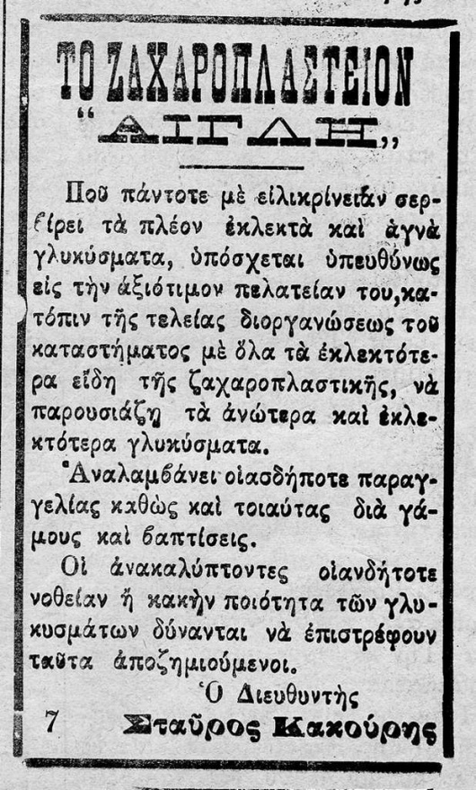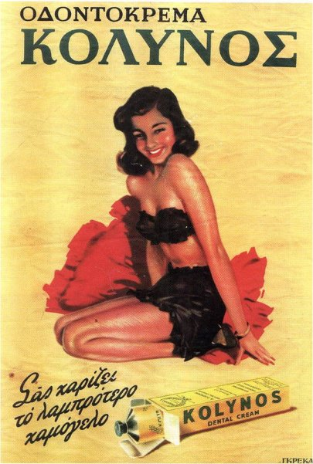

  
  


**ΑΣΚΗΣΕΙΣ**

1. α) Να εντοπίσετε και να καταγράψετε τα επίθετα που υπάρχουν στα λογοτεχνικά κείμενα (1ο και 2ο). Εκτός από το γένος που βρίσκονται να γραφούν και τα άλλα δύο γένη. β )Να γράψετε προτάσεις χρησιμοποιώντας πέντε από αυτά (στο γένος, στην πτώση και τον αριθμό που επιθυμείτε) και μία τουλάχιστον με λογοτεχνικά χαρακτηριστικά (κάνοντας [μεταφορική χρήση της γλώσσας](http://fotodendro.blogspot.com/2014/06/blog-post.html)).  
  
2. α) Να εντοπίσετε και να καταγράψετε τα επίθετα (και στα τρία γένη) στο κείμενο της Περιγραφής σχολείου.  
β) Να περιγράψετε το δικό σας σχολείο.  
  
3. α) Να εντοπίσετε και να καταγράψετε τα επίθετα (και στα τρία γένη) στα Δελτία καιρού που σας παρατίθενται.  
β) Να γράψετε δύο δικά σας δελτία, χρησιμοποιώντας επίθετα σε –ώδης (αρσ. + θηλ.), -ες (ουδ.).

4. α) Να εντοπίσετε και να καταγράψετε τα επίθετα (και στα τρία γένη) που υπάρχουν στις Μικρές αγγελίες.   
β) ) Αφού παρατηρήσετε τη θετική σημασία των επιθέτων που χρησιμοποιούνται, να κάνετε τρεις δικές σας μικρές αγγελίες (π.χ. για την πώληση ή ενοικίαση διαμερίσματος, για την εύρεση υπαλλήλου, για την εξαφάνιση ή διάθεση κατοικίδιου κλπ.).  
  
5. α) Να εντοπίσετε και να καταγράψετε τα επίθετα που υπάρχουν στις Διαφημίσεις (και στα τρία γένη).   
β) Αφού παρατηρήσετε τη χρήση των παραθετικών (του συγκριτικού και του υπερθετικού βαθμού) του επιθέτου για των υπερτονισμό των θετικών χαρακτηριστικών των διαφημιζόμενων προϊόντων ή υπηρεσιών, να κάνετε δύο δικές σας διαφημίσεις (πχ. μπορείτε να διαφημίσετε το ΣΔΕ ή την πόλη σας ή ένα οποιοδήποτε προϊόν).